

**《数据库设计与开发》**

**课程设计**

**题 目 通讯录管理系统**

姓 名 冯月

学 号 20178314006

院 系 计算机与软件学院

专 业 信息安全1班

**二Ｏ一九 年 七 月 七 日**

目 录

1. **需求分析···············································1**
2. **需求分析**
   1. 目标··································································1
   2. 分析·································································1
3. **总体设计···············································1**
   1. 数据库设计····························································1
      1. 用户表····························································1
      2. 联系人信息表······················································1
   2. 程序逻辑设计··························································2
   3. 界面设计······························································2
      1. 登陆界面··························································2
      2. 注册界面··························································3
      3. 通讯录管理界面····················································3
4. **数据库结构示意图·······································4**
5. **系统实现···············································4**
   1. 主类··································································4
   2. 界面类································································4
   3. SQL类································································4
   4. 表格类································································4
   5. 表格模板类····························································4
6. **功能测试··············································5**
   1. 注册··································································5
   2. 登陆··································································5
   3. 联系人浏览····························································6
   4. 联系人增添····························································6
   5. 联系人修改···························································7
   6. 联系人删除···························································7
   7. 联系人查询···························································8
7. **安全性测试············································8**
8. **总结··················································8**
9. **需求分析**
10. 目标

实现一个可以供多人登陆并实现个人通讯录联系人管理的系统。主要有用户注册登陆功能。用户对个人通讯录的新增，修改，删除记录等操作。并对该数据库系统软件做简单的安全性测试。

1. 分析

程序语言：JAVA JRE 12

数据库：MySQL 8

界面库：Java swing

程序界面将简单的分为三个界面：登陆界面，注册界面，通讯录管理界面。数据库中需要对应的存在两张数据表。一张用以存储用户信息，账户密码等等。另一张用来存储所有用户名下的联系人表格。

1. **总体设计**
   1. 数据库设计
      1. 用户表（user）

需要三个字段，用户ID（id），用户名（username），密码（password）

ID用来作为用户的唯一标识，作为主键。用户名，以及密码明文存储在数据库中用以做登陆认证的数据。

|  |  |  |  |  |  |
| --- | --- | --- | --- | --- | --- |
| **数据名称** | **字段名称** | **字段类型** | **数据组成** | **数据来源** | **描述** |
| 用户ID | Id | Integer | 数字 | 自增字段 | 用户唯一标识 |
| 用户名 | Username | Varchar(20) | 字符 | 用户输入 | 用户名 |
| 密码 | Password | Varchar(20) | 字符 | 用户输入 | 用户密码 |

Sql语句：

create table if not exists user(

ID integer primary key auto_increment,

username varchar(20),

password varchar(20)

);

* + 1. 联系人信息表（contacts）

需要字段：ID（id），姓名（name），性别（sextype），生日（birth），手机1（phone1），手机2（phone2），电话（telephone），家庭住址（address），

从属（belongto）

字段说明：id用来作为每条信息的唯一标识为主键。之后的所有信息为联系人信息。Belongto字段为该条联系人信息属于哪个用户，并且该字段外键指向用户表（user）中的id。

|  |  |  |  |  |  |
| --- | --- | --- | --- | --- | --- |
| **数据名称** | **字段名称** | **字段类型** | **数据组成** | **数据来源** | **描述** |
| ID | Id | Integer | 数字 | 自增字段 | 数据唯一标识 |
| 姓名 | Name | Varchar(20) | 字符 | 用户输入 | 联系人姓名 |
| 性别 | Sextype | Enum | 男，女，未知 | 用户输入 | 联系人性别 |
| 生日 | Birth | Date | 日期 | 用户输入 | 联系人生日 |
| 手机1 | Phone1 | Varchar(14) | 数字 | 用户输入 | 联系人手机1 |
| 手机2 | Phone2 | Varchar(14) | 数字 | 用户输入 | 联系人手机2 |
| 电话 | Telephone | Varchar(14) | 数字 | 用户输入 | 联系人电话 |
| 家庭住址 | Address | Varchar(100) | 文本 | 用户输入 | 联系人家庭住址 |
| 从属 | Belongto | Integer | 数字 | User表 | 联系人从属用户 |

* 1. 程序逻辑设计

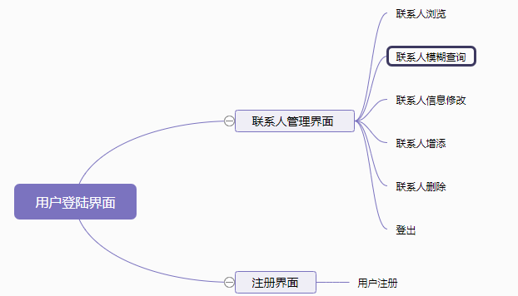

启动程序出现用户登陆界面，在这个页面中输入账户密码即可登陆进入联系人管理系统。也可以点击注册按钮进入注册界面，注册新用户

在联系人管理系统中。具有最基本的联系人浏览功能。左右两边的按钮可以切换联系人。同时可以实现联系人的模糊查询（默认返回第一个匹配的结果）。双击联系人的任意一个字段即可修改内容。修改完成之后点击提交修改按钮可以完成修改操作。点击“增添联系人”按钮，依据一系列的提示即可完成增添联系人。在任何时候点击“删除联系人”即可删除当前正在浏览的联系人记录。点击左下角“登出”按钮即可退回到登陆界面，并且切换账户。

* 1. 界面设计
     1. 登陆界面

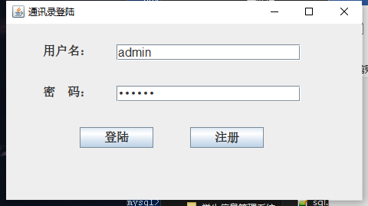

* + 1. 注册界面

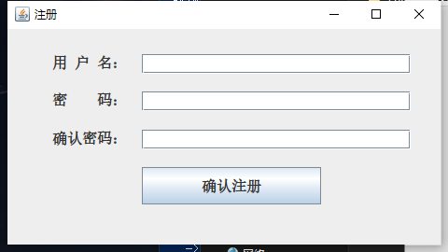

* + 1. 通讯录管理界面

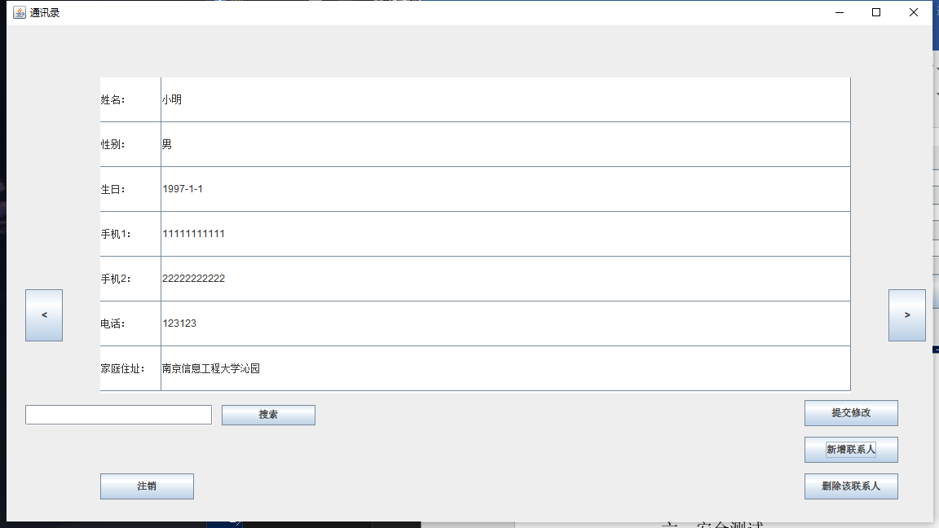

1. 数据库结构示意图

**ER图：**

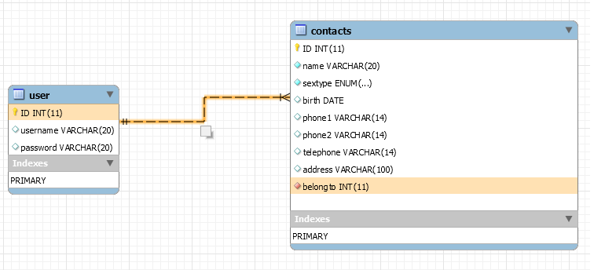

1. **系统实现**
   1. 主类（Main. java）

Main函数所在类，程序启动入口

* 1. 界面类（Windows. java）

所有图形化界面所在类，继承自java.swing.Jframe。包括登陆界面，注册认证界面，联系人控制界面的代码以及执行逻辑。

* 1. SQL类（SQL.java）

自定义类，所有SQL操作，包括数据库连接，数据库数据的增删改查相关功能实现。指定数据库名称，登陆操作的用户认证，以及联系人数据的修改，增添，查找，删除操作。

* 1. 表格类（ContactTable.java）

用以在图形化界面中绘制联系人表格数据。以及执行表格的相关更改，查找功能。负责调用SQL类中的sql执行函数。

* 1. 表格模板类（uEtableModel.java）

限定表格模板的可编辑性。

1. **功能测试**
   1. 注册

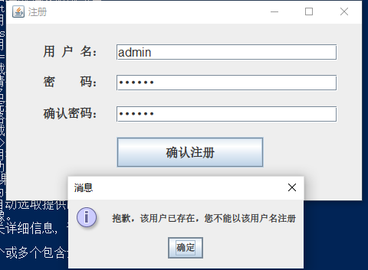 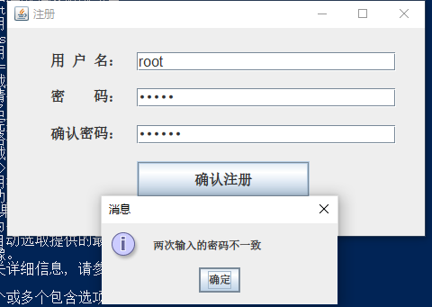

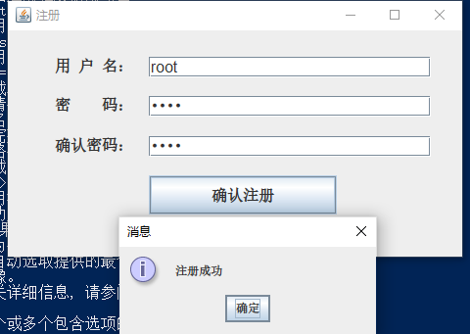

* 1. 登陆

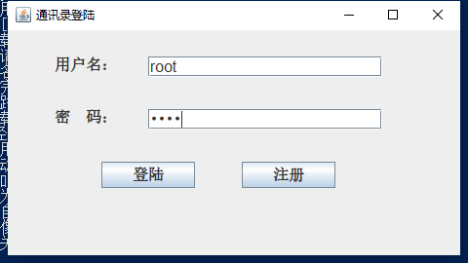

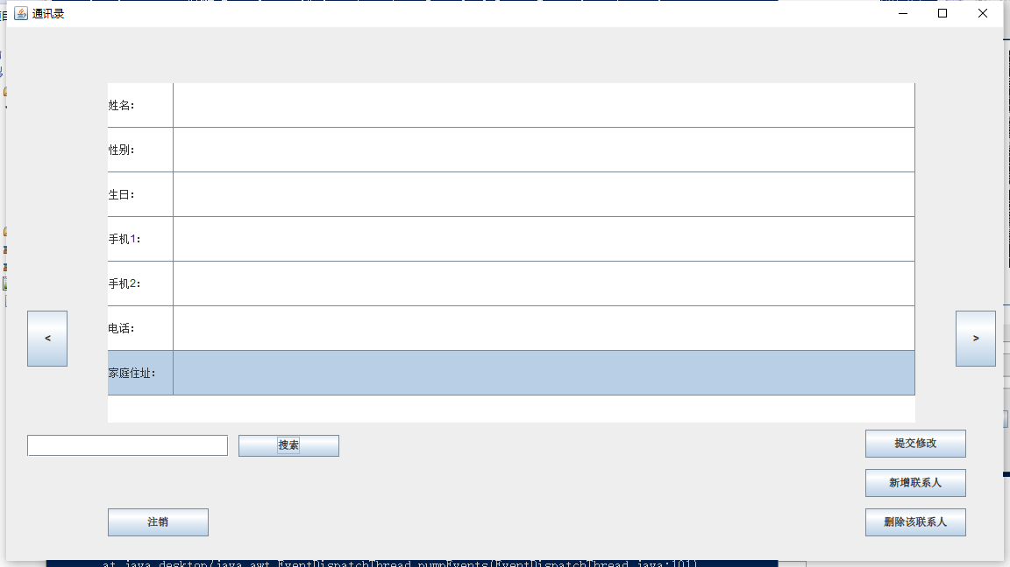

* 1. 联系人浏览

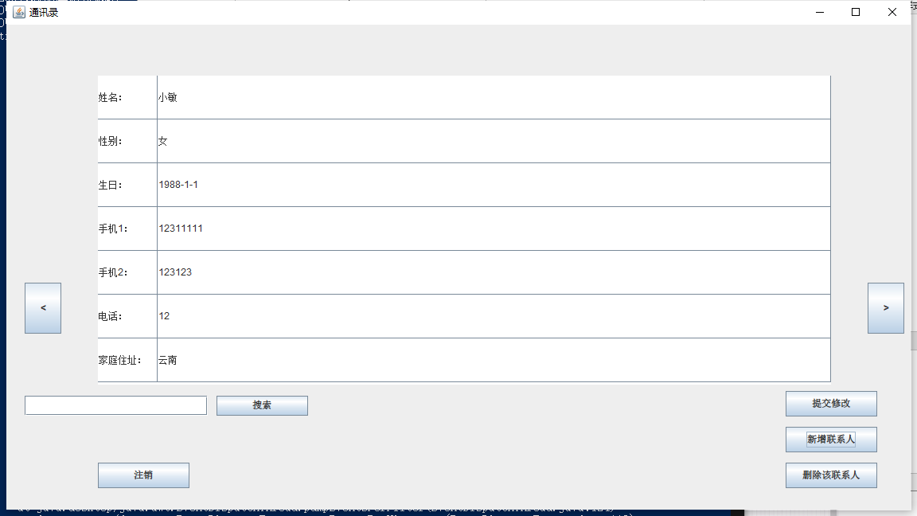

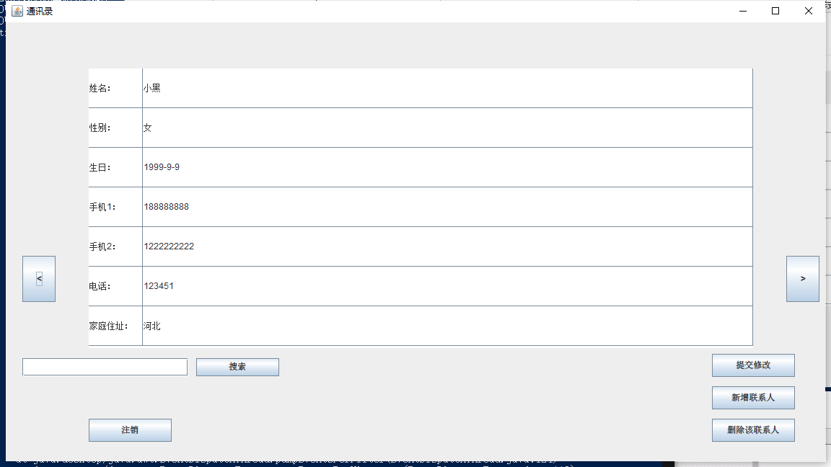

* 1. 联系人增添

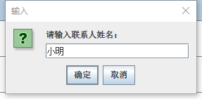 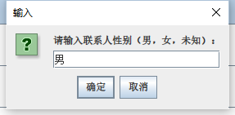

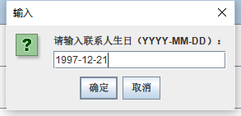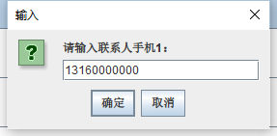

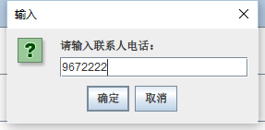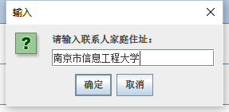

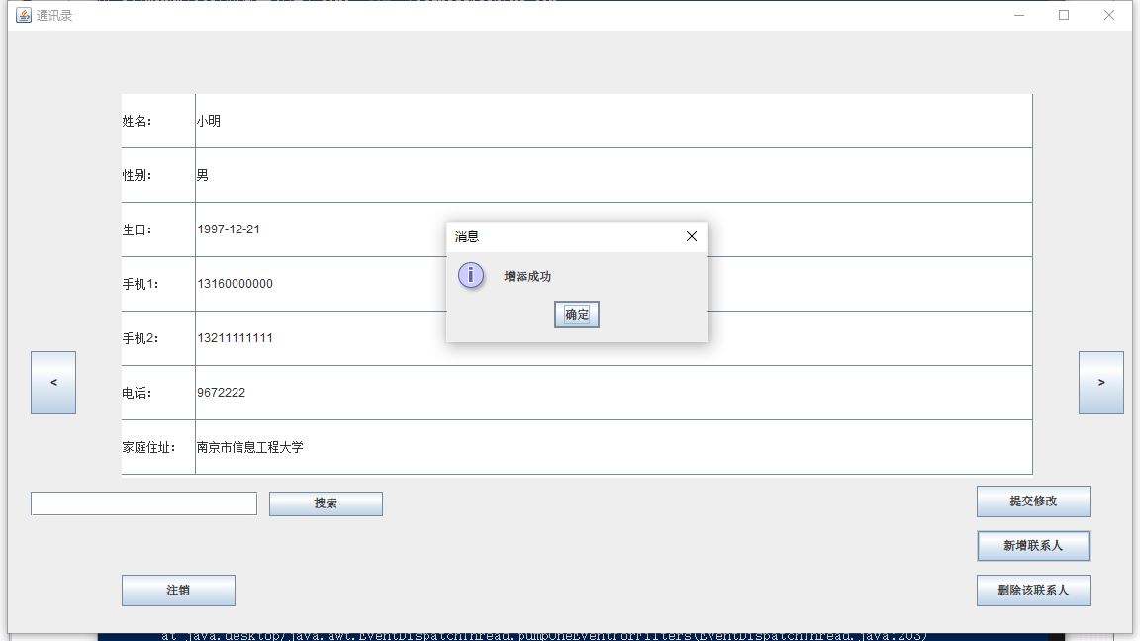

* 1. 联系人修改

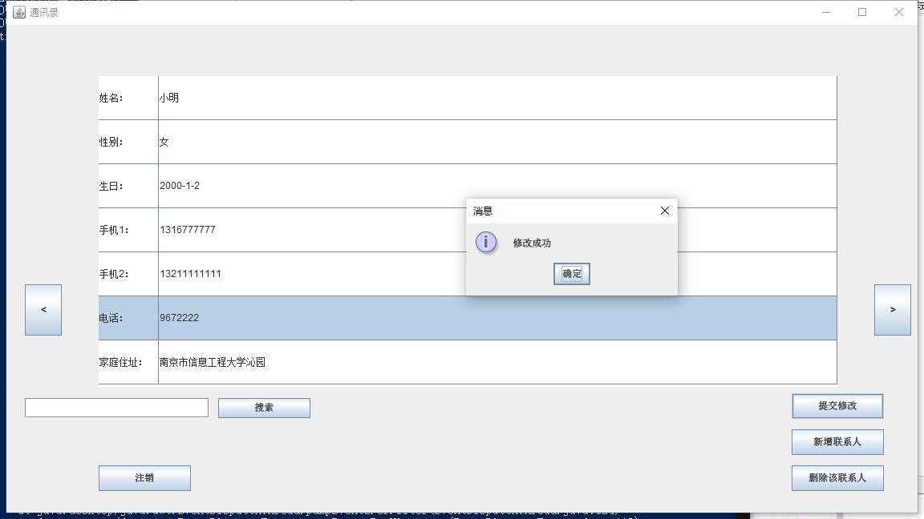

* 1. 联系人删除

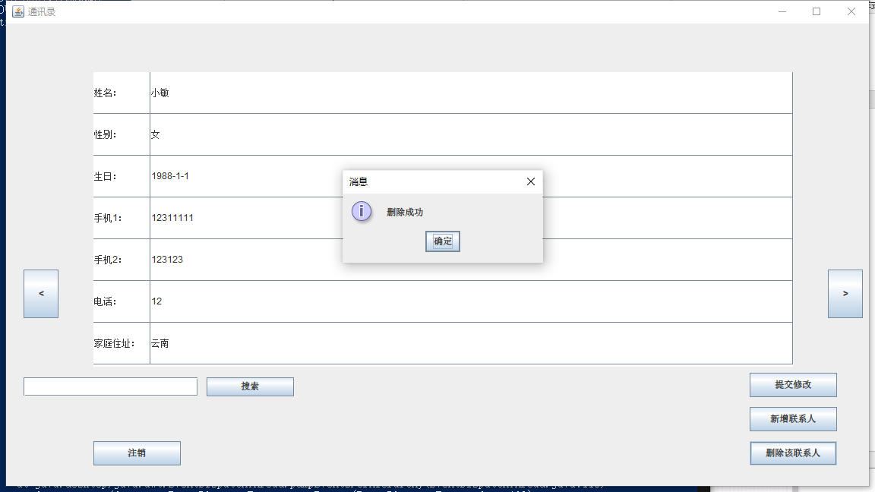

* 1. 联系人查询

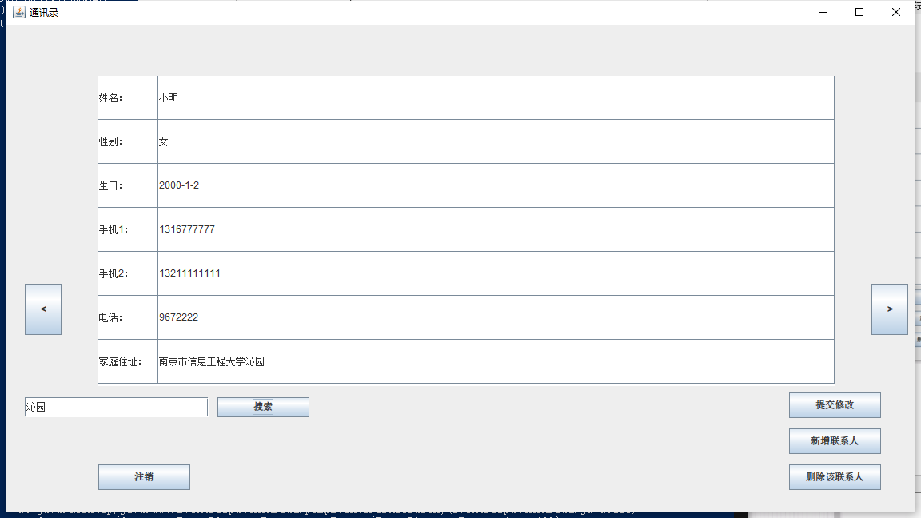

1. **安全测试**

用户的登陆认证逻辑采用了jdbc中的预处理sql语句函数。这样任何用户在尝试出入可以导致sql语句提前闭合的符号时都会被做转义处理。这样大大减小了sql注入漏洞出现的可能性。

唯一的问题时用户表中的数据均采用明文存储。一旦数据库管理系统的明码泄露将会导致用户密码的直接暴露。更安全的方式应该是采用hash函数处理密码文本之后存入数据库中。这样可以一定程度保证即使数据库管理账户密码泄露用户信息也可以得到一定程度的保全。

1. **总结**

这次课程设计，将平时课堂所学的内容全部利用了起来。加深了对数据库系统的理解。数据库系统不仅仅是学会使用一个数据库系统软件那么简单。这之中还包括各种数据表的设计。数据结构的设计，每一种都值得去深究去学习。一个良好的数据库系统可以帮助应用程序更好的管理数据，更加安全高效的处理数据。